**Міністерство освіти і науки України  
Національний технічний університет України  
«Київський політехнічний інститут імені Ігоря Сікорського»  
Факультет інформатики та обчислювальної техніки  
Кафедра обчислювальної техніки**

**Лабораторна робота №4**

з дисципліни  
«Алгоритми і структури даних»

Виконав: Перевірив:

студент групи IM-43 Сергієнко А. М.

Олексійчук Станіслав Юрійович

номер у списку групи: 22

Київ 2025

***Постановка задачі***

1. Представити напрямлений та ненапрямлений графи iз заданими пара- метрами так само, як у лабораторнiй роботi №3.

Вiдмiннiсть: коефiцiєнт ;

Отже, матриця сумiжностi Adir напрямленого графа за варiантом фор- мується таким чином:

1. встановлюється параметр (seed) генератора випадкових чисел, рiвне номеру варiанту n1n2n3n4;
2. матриця розмiром n n заповнюється згенерованими випадковими
3. числами в дiапазонi [0, 2.0);
4. обчислюється коефiцiєнт , кожен елемент матрицi множиться на коефiцiєнт k;
5. елементи матрицi округлюються: 0 — якщо елемент менший за 1.0, 1 — якщо елемент бiльший або дорiвнює 1.0.

2. Обчислити:

1. степенi вершин напрямленого i ненапрямленого графiв;
2. напiвстепенi виходу та заходу напрямленого графа;
3. чи є граф однорiдним (регулярним), i якщо так, вказати степiнь однорiдностi графа;
4. перелiк висячих та iзольованих вершин.

Результати вивести у графiчне вiкно, консоль або файл.

3. Змiнити матрицю Adir, коефiцiєнт .

4. Для нового орграфа обчислити:

1. пiвстепенi вершин;
2. всi шляхи довжини 2 i 3;
3. матрицю досяжностi;
4. матрицю сильної зв’язностi;
5. перелiк компонент сильної зв’язностi;
6. граф конденсацiї.

Результати вивести у графiчне вiкно, в консоль або файл.

Шляхи довжиною 2 i 3 слiд шукати за матрицями A2 i A3, вiдповiдно. Як результат вивести перелiк шляхiв, включно з усiма промiжними вершинами, через якi проходить шлях.

Матрицю досяжностi та компоненти сильної зв’язностi слiд шукати за допомогою операцiї транзитивного замикання. У перелiку компонент слiд вказати, якi вершини належать до кожної компоненти.

Граф конденсацiї вивести у графiчне вiкно.

***Варіант 22:***

Номер групи: 43

Номер варіанту: 22

Seed: 4322

Кількість вершин: 12

Формат графа: прямокутник (квадрат)

***Текст програм***

Це завдання було написане на мові програмування Python із використанням графічної бібліотеки tkinter; рішення розділено на певні модулі для логічності та зручності читання:

1. shared_data.py – базові дані для подальшої роботи

n1, n2, n3, n4 = 4, 3, 2, 2

n = 10 + n3

k1 = 1.0 - n3 * 0.01 - n4 * 0.01 - 0.3

k2 = 1.0 - n3 * 0.005 - n4 * 0.005 - 0.27

labels = ["1", "2", "3", "4", "5", "6", "7", "8", "9", "A", "B", "C"]

numeric_labels = [str(i + 1) for i in range(n)]

directed_matrix = []

undirected_matrix = []

k = k1

1. positions.py – створення масиву позицій вершин (4х4)

def generate_positions():

positions = []

spacing = 120

offset = 100

for i in range(3):

positions.append((offset + i * spacing, offset))

for i in range(3):

positions.append((offset + 3 * spacing, offset + i * spacing))

for i in range(3, 0, -1):

positions.append((offset + i * spacing, offset + 3 * spacing))

for i in range(3, 0, -1):

positions.append((offset, offset + i * spacing))

return positions

1. condensational_matrix.py – функції для знаходження матриці сильної зв’язності, пошуку компонентів сильної зв’язності та їхнього використання для побудови матриці конденсації.

def transitive_closure(matrix):

size = len(matrix)

closure = [row[:] for row in matrix]

for k in range(size):

for i in range(size):

for j in range(size):

closure[i][j] = closure[i][j] or (closure[i][k] and closure[k][j])

return closure

def strong_connectivity_matrix(matrix):

n = len(matrix)

R = transitive_closure(matrix)

S = [[int(R[i][j] and R[j][i]) for j in range(n)] for i in range(n)]

return S

def find_strongly_connected_components(matrix):

size = len(matrix)

S = strong_connectivity_matrix(matrix)

components = []

visited = [False] * size

def dfs(v, component):

visited[v] = True

component.append(v)

for i in range(size):

if not visited[i] and S[v][i]:

dfs(i, component)

for v in range(size):

if not visited[v]:

component = []

dfs(v, component)

components.append(component)

return components

def build_condensation_matrix(adj_matrix, components):

n = len(components)

cond_matrix = [[0] * n for _ in range(n)]

for i in range(n):

for j in range(n):

if i == j:

continue

if any(adj_matrix[u][v] for u in components[i] for v in components[j]):

cond_matrix[i][j] = 1

return cond_matrix

def get_condensation_params(adj_matrix, components):

cond_matrix = build_condensation_matrix(adj_matrix, components)

vertex = len(components)

param = [f"C{i+1}" for i in range(vertex)]

title = "Condensation Matrix"

return cond_matrix, vertex, param, title

1. draw_utils.py – функції малювання орієнтованих ребер, ребер, використовуючи різні фігури для належного та зручного відтворення в подальшому графа у вікні.

import math

import tkinter as tk

def draw_arrow(canvas, x1, y1, x2, y2, radius=25):

dx, dy = x2 - x1, y2 - y1

dist = math.hypot(dx, dy)

if dist == 0:

return

dx, dy = dx / dist, dy / dist

start_x, start_y = x1 + dx * radius, y1 + dy * radius

end_x, end_y = x2 - dx * radius, y2 - dy * radius

canvas.create_line(

start_x, start_y, end_x, end_y, arrow=tk.LAST, width=2, fill="darkblue"

)

def draw_line(canvas, x1, y1, x2, y2, radius=25):

dx, dy = x2 - x1, y2 - y1

dist = math.hypot(dx, dy)

dx, dy = dx / dist, dy / dist

start_x, start_y = x1 + dx * radius, y1 + dy * radius

end_x, end_y = x2 - dx * radius, y2 - dy * radius

canvas.create_line(start_x, start_y, end_x, end_y, width=2, fill="green")

def draw_arc(canvas, x1, y1, x2, y2, radius=25, directed=True):

dx, dy = x2 - x1, y2 - y1

dist = math.hypot(dx, dy)

if dist == 0:

return

dx, dy = dx / dist, dy / dist

start_x, start_y = x1 + dx * radius, y1 + dy * radius

end_x, end_y = x2 - dx * radius, y2 - dy * radius

mx, my = dy, -dx

norm = math.hypot(mx, my)

mx, my = mx / norm, my / norm

control_x = (start_x + end_x) / 2 + mx * 60

control_y = (start_y + end_y) / 2 + my * 60

canvas.create_line(

start_x,

start_y,

control_x,

control_y,

end_x,

end_y,

smooth=True,

width=2,

fill="darkblue" if directed else "green",

arrow=tk.LAST if directed else None,

)

def draw_self_loop(canvas, x, y, directed=True):

loop_radius = 20

canvas_width, canvas_height = int(canvas["width"]), int(canvas["height"])

center_x, center_y = canvas_width // 2, canvas_height // 2

margin = 100

if abs(y - center_y) < margin:

if x < center_x:

bbox, arrow_start, arrow_end, angle = (

(x - 55, y - loop_radius, x - 15, y + loop_radius),

(x - 23, y - loop_radius + 5),

(x - 20, y - loop_radius + 7),

45,

)

else:

bbox, arrow_start, arrow_end, angle = (

(x + 15, y - loop_radius, x + 55, y + loop_radius),

(x + 23, y + loop_radius - 35),

(x + 20, y + loop_radius - 33),

225,

)

elif y < center_y:

bbox, arrow_start, arrow_end, angle = (

(x - loop_radius, y - 55, x + loop_radius, y - 15),

(x - 16, y - loop_radius - 5),

(x - 13, y - loop_radius),

-45,

)

else:

bbox, arrow_start, arrow_end, angle = (

(x - loop_radius, y + 15, x + loop_radius, y + 55),

(x - loop_radius + 4, y + 25),

(x - loop_radius + 7, y + 20),

135,

)

canvas.create_arc(

bbox,

start=angle,

extent=270,

style=tk.ARC,

width=2,

outline="darkblue" if directed else "green",

)

if directed:

canvas.create_line(

*arrow_start, *arrow_end, width=2, fill="darkblue", arrow=tk.LAST

)

def is_crossing_vertex(x1, y1, x2, y2, positions, skip_indices, radius=25):

for i, (cx, cy) in enumerate(positions):

if i in skip_indices:

continue

num = abs((y2 - y1) * cx - (x2 - x1) * cy + x2 * y1 - y2 * x1)

den = math.hypot(y2 - y1, x2 - x1)

if den == 0:

continue

dist = num / den

if dist < radius:

dot1 = (cx - x1) * (x2 - x1) + (cy - y1) * (y2 - y1)

dot2 = (cx - x2) * (x1 - x2) + (cy - y2) * (y1 - y2)

if dot1 > 0 and dot2 > 0:

return True

return False

def draw_graph(canvas, positions, radius=25):

for i, (x, y) in enumerate(positions):

canvas.create_oval(

x - radius,

y - radius,

x + radius,

y + radius,

fill="lightyellow",

outline="black",

width=2,

)

canvas.create_text(

x, y, text=str(i + 1), font=("Times New Roman", 12, "bold"), fill="black"

)

1. graph_draw.py – створення графа, використання кнопок для перемикання між напрямленим, ненапрямленим графом та графом конденсації.

from tkinter import Tk, Canvas, Button, Frame

from draw_utils import *

from positions import generate_positions

from shared_data import n

import shared_data, math

from condensational_matrix import find_strongly_connected_components

threshold = 1

positions = generate_positions()

def draw_condensation_graph(canvas, directed=True):

canvas.delete("all")

components = find_strongly_connected_components(shared_data.directed_matrix)

component_positions = []

radius = 30

spacing = 100

for i, component in enumerate(components):

angle = 2 * 3.1415 * i / len(components)

x = 300 + 200 * math.cos(angle)

y = 300 + 200 * math.sin(angle)

component_positions.append((x, y))

for i, (x, y) in enumerate(component_positions):

canvas.create_oval(

x - radius,

y - radius,

x + radius,

y + radius,

fill="lightyellow",

outline="black",

width=2,

)

component_label = ", ".join(

shared_data.numeric_labels[v] for v in components[i]

)

canvas.create_text(x, y, text=component_label, font=("Times New Roman", 10))

for i in range(len(components)):

for j in range(len(components)):

if i == j:

continue

has_edge = any(

shared_data.directed_matrix[u][v] == threshold

for u in components[i]

for v in components[j]

)

if has_edge:

x1, y1 = component_positions[i]

x2, y2 = component_positions[j]

draw_arrow(canvas, x1, y1, x2, y2, radius=radius)

def create_graph_window():

graph_window = Tk()

graph_window.title("Graph Visualization")

canvas = Canvas(graph_window, width=600, height=600)

canvas.pack()

button_frame = Frame(graph_window)

button_frame.pack()

def draw_all(directed=True):

canvas.delete("all")

draw_graph(canvas, positions)

for i in range(n):

for j in range(n):

if shared_data.directed_matrix[i][j] == threshold:

if (

not directed

and shared_data.directed_matrix[j][i] == threshold

and j < i

):

continue

x1, y1 = positions[i]

x2, y2 = positions[j]

if i == j:

draw_self_loop(canvas, x1, y1, directed=directed)

elif is_crossing_vertex(

x1, y1, x2, y2, positions, skip_indices={i, j}

):

draw_arc(canvas, x1, y1, x2, y2, directed=directed)

elif directed:

if shared_data.directed_matrix[j][i] == threshold:

draw_arc(canvas, x1, y1, x2, y2, directed=directed)

else:

draw_arrow(canvas, x1, y1, x2, y2)

else:

draw_line(canvas, x1, y1, x2, y2)

def toggle_graph():

if button_mode.cget("text") == "Switch to Undirected":

button_mode.config(text="Switch to Directed")

draw_all(directed=False)

else:

button_mode.config(text="Switch to Undirected")

draw_all(directed=True)

def show_condensation():

draw_condensation_graph(canvas)

button_mode = Button(

button_frame, text="Switch to Undirected", command=toggle_graph

)

button_mode.pack(side="left", padx=5)

button_condensation = Button(

button_frame, text="Switch to Condensational", command=show_condensation

)

button_condensation.pack(side="left", padx=5)

draw_all(directed=True)

graph_window.mainloop()

1. main.py – вивід результатів усіх пунктів лабораторної роботи в консоль та створення логіки перемикання між двома заданими коефіцієнтами k

import random, math, tkinter as tk

from shared_data import n, k1, k2, labels

import shared_data

from graph_draw import create_graph_window

from condensational_matrix import *

random.seed(4322)

def tkinter_print():

create_graph()

root.destroy()

create_graph_window()

def matrix_print(matrix, vertex, param, title):

print(f"\n{title}\n")

print(" ", " ".join(param[:vertex]))

print(" " + "_" * (2 * vertex + 1))

for row in range(vertex):

print(

f"{param[row]} |", " ".join(str(matrix[row][col]) for col in range(vertex))

)

def set_k1():

shared_data.k = k1

k_label.config(text=f"Selected k1: {shared_data.k}")

def set_k2():

shared_data.k = k2

k_label.config(text=f"Selected k2: {shared_data.k}")

def get_degrees_undirected(matrix):

return [sum(row) for row in matrix]

def get_degrees_directed(matrix):

in_degree = [sum(row[col] for row in matrix) for col in range(len(matrix))]

out_degree = [sum(row) for row in matrix]

return in_degree, out_degree

def get_regular_degree(degrees):

if isinstance(degrees, tuple) and len(degrees) == 2:

in_deg, out_deg = degrees

if all(deg == in_deg[0] for deg in in_deg) and all(

deg == out_deg[0] for deg in out_deg

):

return (in_deg[0], out_deg[0])

elif isinstance(degrees, list):

if all(deg == degrees[0] for deg in degrees):

return degrees[0]

return None

def find_isolated_vertices(matrix):

return [i for i, row in enumerate(matrix) if sum(row) == 0]

def find_hanging_vertices(matrix):

n = len(matrix)

hanging = []

for i in range(n):

out_degree = sum(matrix[i])

in_degree = sum(row[i] for row in matrix)

if in_degree + out_degree == 1:

hanging.append(i)

return hanging

def format_vertices(indices):

return ", ".join(f"({shared_data.numeric_labels[i]})" for i in indices)

def multiply_matrices(A, B):

size = len(A)

result = [[0] * size for _ in range(size)]

for i in range(size):

for j in range(size):

for k in range(size):

result[i][j] += A[i][k] * B[k][j]

return result

def create_graph():

shared_data.directed_matrix = [

[math.floor(random.uniform(0, 2.0) * shared_data.k) for _ in range(n)]

for _ in range(n)

]

shared_data.undirected_matrix = [

[

max(shared_data.directed_matrix[i][j], shared_data.directed_matrix[j][i])

for j in range(n)

]

for i in range(n)

]

print(f"\nCurrent k: {shared_data.k}")

print(f"\nCurrent n: {n}")

matrix_print(

shared_data.directed_matrix, n, labels, "Directed Graph Adjancency Matrix"

)

matrix_print(

shared_data.undirected_matrix, n, labels, "Undirected Graph Adjancency Matrix"

)

in_deg, out_deg = get_degrees_directed(shared_data.directed_matrix)

print("\nVertex in the directed graph:")

for i in range(n):

print(f"({i + 1}): in = {in_deg[i]}, out = {out_deg[i]}")

degrees_undirected = get_degrees_undirected(shared_data.undirected_matrix)

print("\nVertex in the undirected graph:")

for i, degree in enumerate(degrees_undirected):

print(f"({i + 1}): {degree}")

print("\nIs regular (undirected):")

reg_deg = get_regular_degree(degrees_undirected)

print(

f"The graph is regular. Degree of regularity: {reg_deg}"

if reg_deg

else "The graph is not regular."

)

print("\nIs regular (directed):")

reg_deg_directed = get_regular_degree((in_deg, out_deg))

if reg_deg_directed:

in_reg, out_reg = reg_deg_directed

print(f"The graph is regular. In-degree: {in_reg}, Out-degree: {out_reg}")

else:

print("The graph is not regular.")

print("\nIsolated vertices:")

isolated = find_isolated_vertices(shared_data.undirected_matrix)

print(format_vertices(isolated) if isolated else "- None found")

print("\nHanging vertices:")

hanging = find_hanging_vertices(shared_data.directed_matrix)

print(format_vertices(hanging) if hanging else "- None found")

print("\nPaths of length 2:")

A2 = multiply_matrices(shared_data.directed_matrix, shared_data.directed_matrix)

for i in range(n):

for j in range(n):

if A2[i][j] > 0:

for k in range(n):

if (

shared_data.directed_matrix[i][k] > 0

and shared_data.directed_matrix[k][j] > 0

):

print(f"{i + 1} -> {k + 1} -> {j + 1}")

print("\nPaths of length 3:")

A3 = multiply_matrices(A2, shared_data.directed_matrix)

for i in range(n):

for j in range(n):

if A3[i][j] > 0:

for k in range(n):

if (

shared_data.directed_matrix[i][k] > 0

and shared_data.directed_matrix[k][j] > 0

):

for l in range(n):

if shared_data.directed_matrix[j][l] > 0:

print(f"{i + 1} -> {k + 1} -> {j + 1} -> {l + 1}")

reachability_matrix = transitive_closure(shared_data.directed_matrix)

matrix_print(reachability_matrix, n, labels, "Reachability Matrix")

strong_matrix = strong_connectivity_matrix(shared_data.directed_matrix)

matrix_print(strong_matrix, n, labels, "Strong Connectivity Matrix")

print("\nStrongly Connected Components:")

components = find_strongly_connected_components(shared_data.directed_matrix)

for i, component in enumerate(components):

print(f"Component {i+1}:", format_vertices(component))

if components:

cond_matrix, vertex, param, title = get_condensation_params(

shared_data.directed_matrix, components

)

matrix_print(cond_matrix, vertex, param, title)

root = tk.Tk()

root.title("Select k")

canvas = tk.Canvas(root, width=250, height=20)

canvas.pack()

button_k1 = tk.Button(root, text="Use k1", command=set_k1)

button_k1.pack(pady=5)

button_k2 = tk.Button(root, text="Use k2", command=set_k2)

button_k2.pack(pady=5)

create_button = tk.Button(root, text="Create Graph", command=tkinter_print)

create_button.pack(pady=10)

k_label = tk.Label(root, text=f"Current k: {shared_data.k}")

k_label.pack()

root.mainloop()

***Результати тестування програми***

1. Матриці суміжності напрямленого та ненапрямленого графів для першого k, їхні графи:

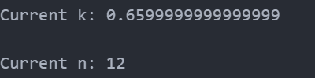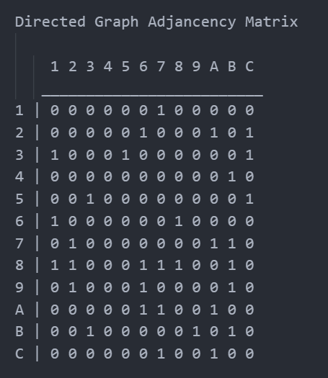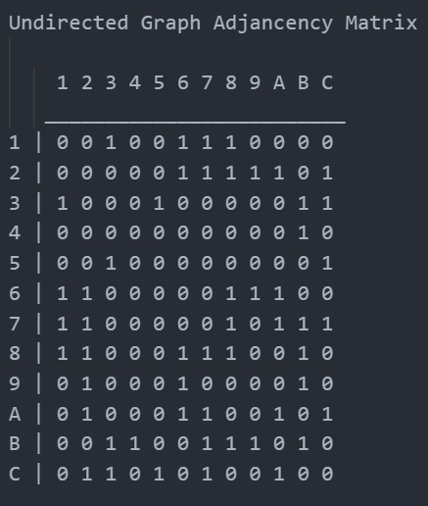

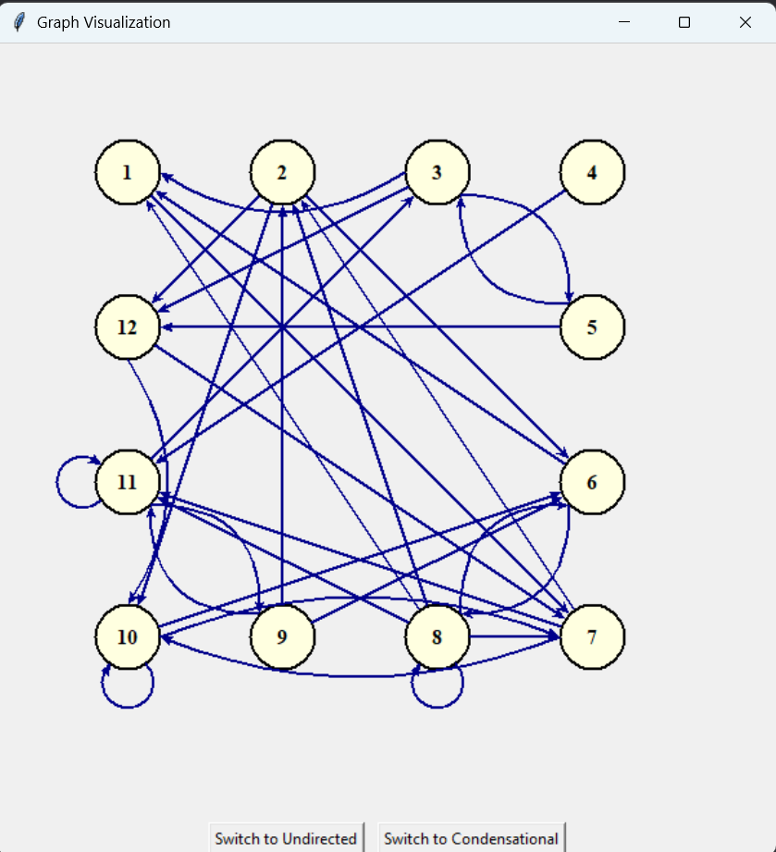 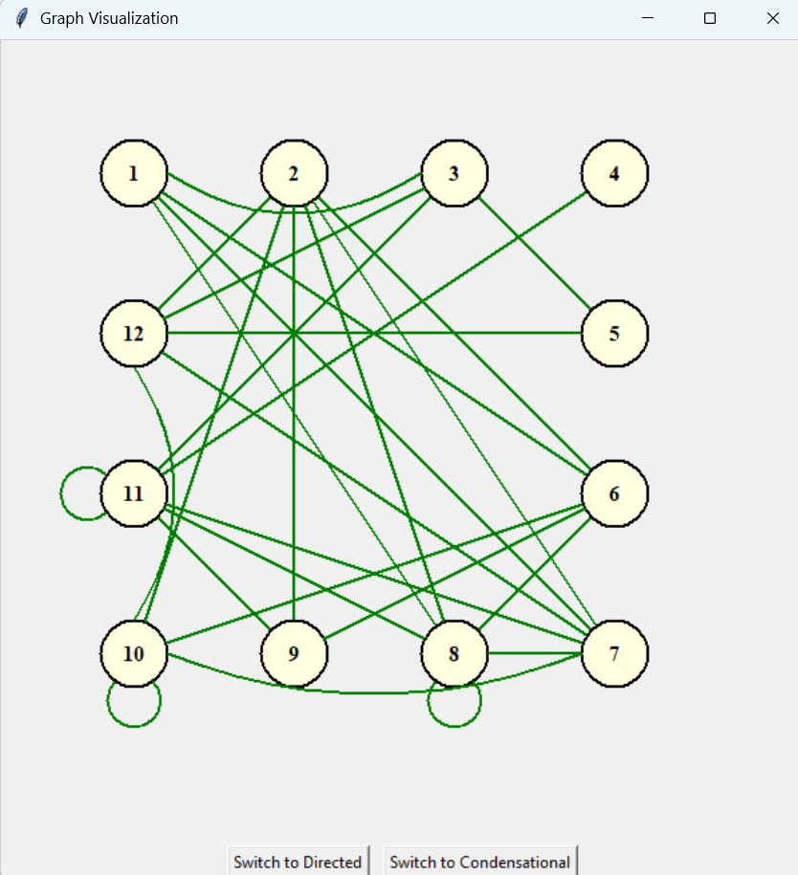

1. Перелік степенів, півстепенів, результат перевірки на однорідність, переліки висячих та ізольованих вершин

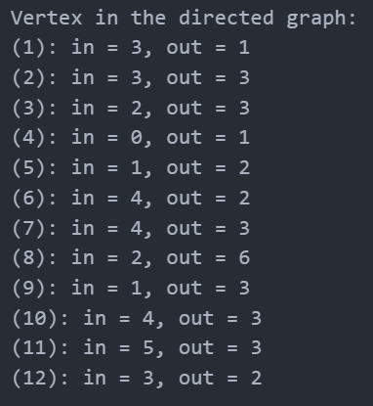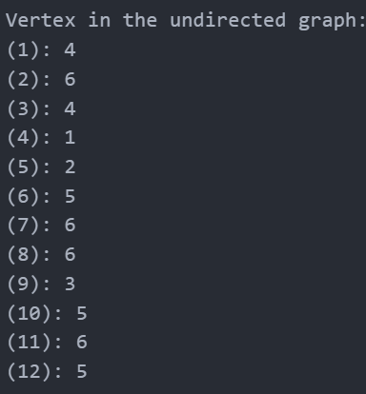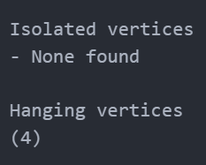

1. Матриця суміжності другого орграфа, відображення графа.

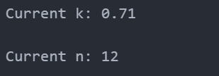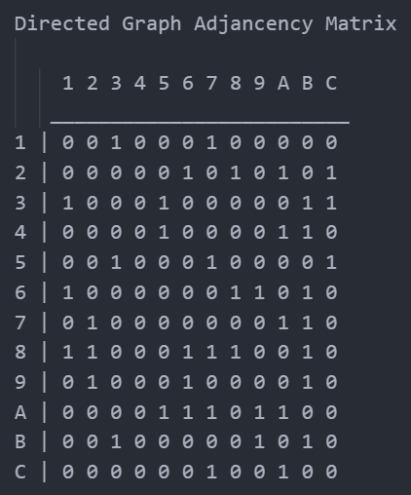

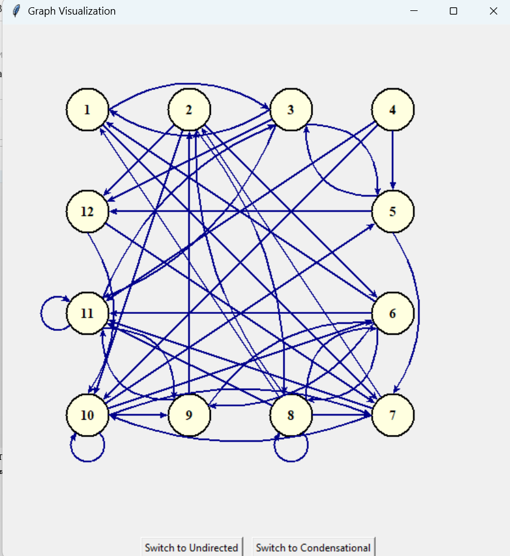4. Переліки півстепенів, шляхів, матриці досяжності та сильної зв’язності, перелік компонентів сильної зв’язності, матриці конденсації та графа конденсації

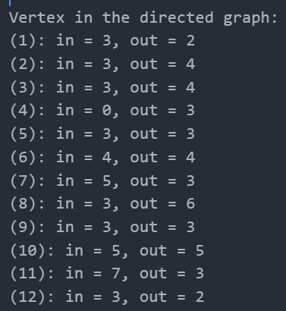

Paths of length 2 (скопійовано з консолі):

1 -> 3 -> 1

1 -> 7 -> 2

1 -> 3 -> 5

1 -> 7 -> 10

1 -> 3 -> 11

1 -> 7 -> 11

1 -> 3 -> 12

2 -> 6 -> 1

2 -> 8 -> 1

2 -> 8 -> 2

2 -> 10 -> 5

2 -> 8 -> 6

2 -> 10 -> 6

2 -> 8 -> 7

2 -> 10 -> 7

2 -> 12 -> 7

2 -> 6 -> 8

2 -> 8 -> 8

2 -> 6 -> 9

2 -> 10 -> 9

2 -> 10 -> 10

2 -> 12 -> 10

2 -> 6 -> 11

2 -> 8 -> 11

3 -> 1 -> 3

3 -> 5 -> 3

3 -> 11 -> 3

3 -> 1 -> 7

3 -> 5 -> 7

3 -> 12 -> 7

3 -> 11 -> 9

3 -> 12 -> 10

3 -> 11 -> 11

3 -> 5 -> 12

4 -> 5 -> 3

4 -> 11 -> 3

4 -> 10 -> 5

4 -> 10 -> 6

4 -> 5 -> 7

4 -> 10 -> 7

4 -> 10 -> 9

4 -> 11 -> 9

4 -> 10 -> 10

4 -> 11 -> 11

4 -> 5 -> 12

5 -> 3 -> 1

5 -> 7 -> 2

5 -> 3 -> 5

5 -> 12 -> 7

5 -> 7 -> 10

5 -> 12 -> 10

5 -> 3 -> 11

5 -> 7 -> 11

5 -> 3 -> 12

6 -> 8 -> 1

6 -> 8 -> 2

6 -> 9 -> 2

6 -> 1 -> 3

6 -> 11 -> 3

6 -> 8 -> 6

6 -> 9 -> 6

6 -> 1 -> 7

6 -> 8 -> 7

6 -> 8 -> 8

6 -> 11 -> 9

6 -> 8 -> 11

6 -> 9 -> 11

6 -> 11 -> 11

7 -> 11 -> 3

7 -> 10 -> 5

7 -> 2 -> 6

7 -> 10 -> 6

7 -> 10 -> 7

7 -> 2 -> 8

7 -> 10 -> 9

7 -> 11 -> 9

7 -> 2 -> 10

7 -> 10 -> 10

7 -> 11 -> 11

7 -> 2 -> 12

8 -> 6 -> 1

8 -> 8 -> 1

8 -> 7 -> 2

8 -> 8 -> 2

8 -> 1 -> 3

8 -> 11 -> 3

8 -> 2 -> 6

8 -> 8 -> 6

8 -> 1 -> 7

8 -> 8 -> 7

8 -> 2 -> 8

8 -> 6 -> 8

8 -> 8 -> 8

8 -> 6 -> 9

8 -> 11 -> 9

8 -> 2 -> 10

8 -> 7 -> 10

8 -> 6 -> 11

8 -> 7 -> 11

8 -> 8 -> 11

8 -> 11 -> 11

8 -> 2 -> 12

9 -> 6 -> 1

9 -> 11 -> 3

9 -> 2 -> 6

9 -> 2 -> 8

9 -> 6 -> 8

9 -> 6 -> 9

9 -> 11 -> 9

9 -> 2 -> 10

9 -> 6 -> 11

9 -> 11 -> 11

9 -> 2 -> 12

10 -> 6 -> 1

10 -> 7 -> 2

10 -> 9 -> 2

10 -> 5 -> 3

10 -> 10 -> 5

10 -> 9 -> 6

10 -> 10 -> 6

10 -> 5 -> 7

10 -> 10 -> 7

10 -> 6 -> 8

10 -> 6 -> 9

10 -> 10 -> 9

10 -> 7 -> 10

10 -> 10 -> 10

10 -> 6 -> 11

10 -> 7 -> 11

10 -> 9 -> 11

10 -> 5 -> 12

11 -> 3 -> 1

11 -> 9 -> 2

11 -> 11 -> 3

11 -> 3 -> 5

11 -> 9 -> 6

11 -> 11 -> 9

11 -> 3 -> 11

11 -> 9 -> 11

11 -> 11 -> 11

11 -> 3 -> 12

12 -> 7 -> 2

12 -> 10 -> 5

12 -> 10 -> 6

12 -> 10 -> 7

12 -> 10 -> 9

12 -> 7 -> 10

12 -> 10 -> 10

12 -> 7 -> 11

Paths of length 3 (скопійовано з консолі):

1 -> 3 -> 5 -> 3

1 -> 3 -> 5 -> 7

1 -> 3 -> 5 -> 12

1 -> 7 -> 10 -> 5

1 -> 7 -> 10 -> 6

1 -> 7 -> 10 -> 7

1 -> 7 -> 10 -> 9

1 -> 7 -> 10 -> 10

1 -> 3 -> 11 -> 3

1 -> 3 -> 11 -> 9

1 -> 3 -> 11 -> 11

1 -> 7 -> 11 -> 3

1 -> 7 -> 11 -> 9

1 -> 7 -> 11 -> 11

1 -> 3 -> 12 -> 7

1 -> 3 -> 12 -> 10

2 -> 6 -> 1 -> 3

2 -> 6 -> 1 -> 7

2 -> 8 -> 1 -> 3

2 -> 8 -> 1 -> 7

2 -> 8 -> 2 -> 6

2 -> 8 -> 2 -> 8

2 -> 8 -> 2 -> 10

2 -> 8 -> 2 -> 12

2 -> 10 -> 5 -> 3

2 -> 10 -> 5 -> 7

2 -> 10 -> 5 -> 12

2 -> 8 -> 6 -> 1

2 -> 8 -> 6 -> 8

2 -> 8 -> 6 -> 9

2 -> 8 -> 6 -> 11

2 -> 10 -> 6 -> 1

2 -> 10 -> 6 -> 8

2 -> 10 -> 6 -> 9

2 -> 10 -> 6 -> 11

2 -> 8 -> 7 -> 2

2 -> 8 -> 7 -> 10

2 -> 8 -> 7 -> 11

2 -> 10 -> 7 -> 2

2 -> 10 -> 7 -> 10

2 -> 10 -> 7 -> 11

2 -> 12 -> 7 -> 2

2 -> 12 -> 7 -> 10

2 -> 12 -> 7 -> 11

2 -> 6 -> 8 -> 1

2 -> 6 -> 8 -> 2

2 -> 6 -> 8 -> 6

2 -> 6 -> 8 -> 7

2 -> 6 -> 8 -> 8

2 -> 6 -> 8 -> 11

2 -> 8 -> 8 -> 1

2 -> 8 -> 8 -> 2

2 -> 8 -> 8 -> 6

2 -> 8 -> 8 -> 7

2 -> 8 -> 8 -> 8

2 -> 8 -> 8 -> 11

2 -> 6 -> 9 -> 2

2 -> 6 -> 9 -> 6

2 -> 6 -> 9 -> 11

2 -> 10 -> 9 -> 2

2 -> 10 -> 9 -> 6

2 -> 10 -> 9 -> 11

2 -> 10 -> 10 -> 5

2 -> 10 -> 10 -> 6

2 -> 10 -> 10 -> 7

2 -> 10 -> 10 -> 9

2 -> 10 -> 10 -> 10

2 -> 12 -> 10 -> 5

2 -> 12 -> 10 -> 6

2 -> 12 -> 10 -> 7

2 -> 12 -> 10 -> 9

2 -> 12 -> 10 -> 10

2 -> 6 -> 11 -> 3

2 -> 6 -> 11 -> 9

2 -> 6 -> 11 -> 11

2 -> 8 -> 11 -> 3

2 -> 8 -> 11 -> 9

2 -> 8 -> 11 -> 11

3 -> 1 -> 3 -> 1

3 -> 1 -> 3 -> 5

3 -> 1 -> 3 -> 11

3 -> 1 -> 3 -> 12

3 -> 5 -> 3 -> 1

3 -> 5 -> 3 -> 5

3 -> 5 -> 3 -> 11

3 -> 5 -> 3 -> 12

3 -> 11 -> 3 -> 1

3 -> 11 -> 3 -> 5

3 -> 11 -> 3 -> 11

3 -> 11 -> 3 -> 12

3 -> 1 -> 7 -> 2

3 -> 1 -> 7 -> 10

3 -> 1 -> 7 -> 11

3 -> 5 -> 7 -> 2

3 -> 5 -> 7 -> 10

3 -> 5 -> 7 -> 11

3 -> 12 -> 7 -> 2

3 -> 12 -> 7 -> 10

3 -> 12 -> 7 -> 11

3 -> 11 -> 9 -> 2

3 -> 11 -> 9 -> 6

3 -> 11 -> 9 -> 11

3 -> 12 -> 10 -> 5

3 -> 12 -> 10 -> 6

3 -> 12 -> 10 -> 7

3 -> 12 -> 10 -> 9

3 -> 12 -> 10 -> 10

3 -> 11 -> 11 -> 3

3 -> 11 -> 11 -> 9

3 -> 11 -> 11 -> 11

3 -> 5 -> 12 -> 7

3 -> 5 -> 12 -> 10

4 -> 5 -> 3 -> 1

4 -> 5 -> 3 -> 5

4 -> 5 -> 3 -> 11

4 -> 5 -> 3 -> 12

4 -> 11 -> 3 -> 1

4 -> 11 -> 3 -> 5

4 -> 11 -> 3 -> 11

4 -> 11 -> 3 -> 12

4 -> 10 -> 5 -> 3

4 -> 10 -> 5 -> 7

4 -> 10 -> 5 -> 12

4 -> 10 -> 6 -> 1

4 -> 10 -> 6 -> 8

4 -> 10 -> 6 -> 9

4 -> 10 -> 6 -> 11

4 -> 5 -> 7 -> 2

4 -> 5 -> 7 -> 10

4 -> 5 -> 7 -> 11

4 -> 10 -> 7 -> 2

4 -> 10 -> 7 -> 10

4 -> 10 -> 7 -> 11

4 -> 10 -> 9 -> 2

4 -> 10 -> 9 -> 6

4 -> 10 -> 9 -> 11

4 -> 11 -> 9 -> 2

4 -> 11 -> 9 -> 6

4 -> 11 -> 9 -> 11

4 -> 10 -> 10 -> 5

4 -> 10 -> 10 -> 6

4 -> 10 -> 10 -> 7

4 -> 10 -> 10 -> 9

4 -> 10 -> 10 -> 10

4 -> 11 -> 11 -> 3

4 -> 11 -> 11 -> 9

4 -> 11 -> 11 -> 11

4 -> 5 -> 12 -> 7

4 -> 5 -> 12 -> 10

5 -> 7 -> 2 -> 6

5 -> 7 -> 2 -> 8

5 -> 7 -> 2 -> 10

5 -> 7 -> 2 -> 12

5 -> 3 -> 5 -> 3

5 -> 3 -> 5 -> 7

5 -> 3 -> 5 -> 12

5 -> 12 -> 7 -> 2

5 -> 12 -> 7 -> 10

5 -> 12 -> 7 -> 11

5 -> 7 -> 10 -> 5

5 -> 7 -> 10 -> 6

5 -> 7 -> 10 -> 7

5 -> 7 -> 10 -> 9

5 -> 7 -> 10 -> 10

5 -> 12 -> 10 -> 5

5 -> 12 -> 10 -> 6

5 -> 12 -> 10 -> 7

5 -> 12 -> 10 -> 9

5 -> 12 -> 10 -> 10

5 -> 3 -> 11 -> 3

5 -> 3 -> 11 -> 9

5 -> 3 -> 11 -> 11

5 -> 7 -> 11 -> 3

5 -> 7 -> 11 -> 9

5 -> 7 -> 11 -> 11

5 -> 3 -> 12 -> 7

5 -> 3 -> 12 -> 10

6 -> 8 -> 1 -> 3

6 -> 8 -> 1 -> 7

6 -> 8 -> 2 -> 6

6 -> 8 -> 2 -> 8

6 -> 8 -> 2 -> 10

6 -> 8 -> 2 -> 12

6 -> 9 -> 2 -> 6

6 -> 9 -> 2 -> 8

6 -> 9 -> 2 -> 10

6 -> 9 -> 2 -> 12

6 -> 1 -> 3 -> 1

6 -> 1 -> 3 -> 5

6 -> 1 -> 3 -> 11

6 -> 1 -> 3 -> 12

6 -> 11 -> 3 -> 1

6 -> 11 -> 3 -> 5

6 -> 11 -> 3 -> 11

6 -> 11 -> 3 -> 12

6 -> 8 -> 6 -> 1

6 -> 8 -> 6 -> 8

6 -> 8 -> 6 -> 9

6 -> 8 -> 6 -> 11

6 -> 9 -> 6 -> 1

6 -> 9 -> 6 -> 8

6 -> 9 -> 6 -> 9

6 -> 9 -> 6 -> 11

6 -> 1 -> 7 -> 2

6 -> 1 -> 7 -> 10

6 -> 1 -> 7 -> 11

6 -> 8 -> 7 -> 2

6 -> 8 -> 7 -> 10

6 -> 8 -> 7 -> 11

6 -> 8 -> 8 -> 1

6 -> 8 -> 8 -> 2

6 -> 8 -> 8 -> 6

6 -> 8 -> 8 -> 7

6 -> 8 -> 8 -> 8

6 -> 8 -> 8 -> 11

6 -> 11 -> 9 -> 2

6 -> 11 -> 9 -> 6

6 -> 11 -> 9 -> 11

6 -> 8 -> 11 -> 3

6 -> 8 -> 11 -> 9

6 -> 8 -> 11 -> 11

6 -> 9 -> 11 -> 3

6 -> 9 -> 11 -> 9

6 -> 9 -> 11 -> 11

6 -> 11 -> 11 -> 3

6 -> 11 -> 11 -> 9

6 -> 11 -> 11 -> 11

7 -> 11 -> 3 -> 1

7 -> 11 -> 3 -> 5

7 -> 11 -> 3 -> 11

7 -> 11 -> 3 -> 12

7 -> 10 -> 5 -> 3

7 -> 10 -> 5 -> 7

7 -> 10 -> 5 -> 12

7 -> 2 -> 6 -> 1

7 -> 2 -> 6 -> 8

7 -> 2 -> 6 -> 9

7 -> 2 -> 6 -> 11

7 -> 10 -> 6 -> 1

7 -> 10 -> 6 -> 8

7 -> 10 -> 6 -> 9

7 -> 10 -> 6 -> 11

7 -> 10 -> 7 -> 2

7 -> 10 -> 7 -> 10

7 -> 10 -> 7 -> 11

7 -> 2 -> 8 -> 1

7 -> 2 -> 8 -> 2

7 -> 2 -> 8 -> 6

7 -> 2 -> 8 -> 7

7 -> 2 -> 8 -> 8

7 -> 2 -> 8 -> 11

7 -> 10 -> 9 -> 2

7 -> 10 -> 9 -> 6

7 -> 10 -> 9 -> 11

7 -> 11 -> 9 -> 2

7 -> 11 -> 9 -> 6

7 -> 11 -> 9 -> 11

7 -> 2 -> 10 -> 5

7 -> 2 -> 10 -> 6

7 -> 2 -> 10 -> 7

7 -> 2 -> 10 -> 9

7 -> 2 -> 10 -> 10

7 -> 10 -> 10 -> 5

7 -> 10 -> 10 -> 6

7 -> 10 -> 10 -> 7

7 -> 10 -> 10 -> 9

7 -> 10 -> 10 -> 10

7 -> 11 -> 11 -> 3

7 -> 11 -> 11 -> 9

7 -> 11 -> 11 -> 11

7 -> 2 -> 12 -> 7

7 -> 2 -> 12 -> 10

8 -> 6 -> 1 -> 3

8 -> 6 -> 1 -> 7

8 -> 8 -> 1 -> 3

8 -> 8 -> 1 -> 7

8 -> 7 -> 2 -> 6

8 -> 7 -> 2 -> 8

8 -> 7 -> 2 -> 10

8 -> 7 -> 2 -> 12

8 -> 8 -> 2 -> 6

8 -> 8 -> 2 -> 8

8 -> 8 -> 2 -> 10

8 -> 8 -> 2 -> 12

8 -> 1 -> 3 -> 1

8 -> 1 -> 3 -> 5

8 -> 1 -> 3 -> 11

8 -> 1 -> 3 -> 12

8 -> 11 -> 3 -> 1

8 -> 11 -> 3 -> 5

8 -> 11 -> 3 -> 11

8 -> 11 -> 3 -> 12

8 -> 2 -> 6 -> 1

8 -> 2 -> 6 -> 8

8 -> 2 -> 6 -> 9

8 -> 2 -> 6 -> 11

8 -> 8 -> 6 -> 1

8 -> 8 -> 6 -> 8

8 -> 8 -> 6 -> 9

8 -> 8 -> 6 -> 11

8 -> 1 -> 7 -> 2

8 -> 1 -> 7 -> 10

8 -> 1 -> 7 -> 11

8 -> 8 -> 7 -> 2

8 -> 8 -> 7 -> 10

8 -> 8 -> 7 -> 11

8 -> 2 -> 8 -> 1

8 -> 2 -> 8 -> 2

8 -> 2 -> 8 -> 6

8 -> 2 -> 8 -> 7

8 -> 2 -> 8 -> 8

8 -> 2 -> 8 -> 11

8 -> 6 -> 8 -> 1

8 -> 6 -> 8 -> 2

8 -> 6 -> 8 -> 6

8 -> 6 -> 8 -> 7

8 -> 6 -> 8 -> 8

8 -> 6 -> 8 -> 11

8 -> 8 -> 8 -> 1

8 -> 8 -> 8 -> 2

8 -> 8 -> 8 -> 6

8 -> 8 -> 8 -> 7

8 -> 8 -> 8 -> 8

8 -> 8 -> 8 -> 11

8 -> 6 -> 9 -> 2

8 -> 6 -> 9 -> 6

8 -> 6 -> 9 -> 11

8 -> 11 -> 9 -> 2

8 -> 11 -> 9 -> 6

8 -> 11 -> 9 -> 11

8 -> 2 -> 10 -> 5

8 -> 2 -> 10 -> 6

8 -> 2 -> 10 -> 7

8 -> 2 -> 10 -> 9

8 -> 2 -> 10 -> 10

8 -> 7 -> 10 -> 5

8 -> 7 -> 10 -> 6

8 -> 7 -> 10 -> 7

8 -> 7 -> 10 -> 9

8 -> 7 -> 10 -> 10

8 -> 6 -> 11 -> 3

8 -> 6 -> 11 -> 9

8 -> 6 -> 11 -> 11

8 -> 7 -> 11 -> 3

8 -> 7 -> 11 -> 9

8 -> 7 -> 11 -> 11

8 -> 8 -> 11 -> 3

8 -> 8 -> 11 -> 9

8 -> 8 -> 11 -> 11

8 -> 11 -> 11 -> 3

8 -> 11 -> 11 -> 9

8 -> 11 -> 11 -> 11

8 -> 2 -> 12 -> 7

8 -> 2 -> 12 -> 10

9 -> 6 -> 1 -> 3

9 -> 6 -> 1 -> 7

9 -> 11 -> 3 -> 1

9 -> 11 -> 3 -> 5

9 -> 11 -> 3 -> 11

9 -> 11 -> 3 -> 12

9 -> 2 -> 6 -> 1

9 -> 2 -> 6 -> 8

9 -> 2 -> 6 -> 9

9 -> 2 -> 6 -> 11

9 -> 2 -> 8 -> 1

9 -> 2 -> 8 -> 2

9 -> 2 -> 8 -> 6

9 -> 2 -> 8 -> 7

9 -> 2 -> 8 -> 8

9 -> 2 -> 8 -> 11

9 -> 6 -> 8 -> 1

9 -> 6 -> 8 -> 2

9 -> 6 -> 8 -> 6

9 -> 6 -> 8 -> 7

9 -> 6 -> 8 -> 8

9 -> 6 -> 8 -> 11

9 -> 6 -> 9 -> 2

9 -> 6 -> 9 -> 6

9 -> 6 -> 9 -> 11

9 -> 11 -> 9 -> 2

9 -> 11 -> 9 -> 6

9 -> 11 -> 9 -> 11

9 -> 2 -> 10 -> 5

9 -> 2 -> 10 -> 6

9 -> 2 -> 10 -> 7

9 -> 2 -> 10 -> 9

9 -> 2 -> 10 -> 10

9 -> 6 -> 11 -> 3

9 -> 6 -> 11 -> 9

9 -> 6 -> 11 -> 11

9 -> 11 -> 11 -> 3

9 -> 11 -> 11 -> 9

9 -> 11 -> 11 -> 11

9 -> 2 -> 12 -> 7

9 -> 2 -> 12 -> 10

10 -> 6 -> 1 -> 3

10 -> 6 -> 1 -> 7

10 -> 7 -> 2 -> 6

10 -> 7 -> 2 -> 8

10 -> 7 -> 2 -> 10

10 -> 7 -> 2 -> 12

10 -> 9 -> 2 -> 6

10 -> 9 -> 2 -> 8

10 -> 9 -> 2 -> 10

10 -> 9 -> 2 -> 12

10 -> 5 -> 3 -> 1

10 -> 5 -> 3 -> 5

10 -> 5 -> 3 -> 11

10 -> 5 -> 3 -> 12

10 -> 10 -> 5 -> 3

10 -> 10 -> 5 -> 7

10 -> 10 -> 5 -> 12

10 -> 9 -> 6 -> 1

10 -> 9 -> 6 -> 8

10 -> 9 -> 6 -> 9

10 -> 9 -> 6 -> 11

10 -> 10 -> 6 -> 1

10 -> 10 -> 6 -> 8

10 -> 10 -> 6 -> 9

10 -> 10 -> 6 -> 11

10 -> 5 -> 7 -> 2

10 -> 5 -> 7 -> 10

10 -> 5 -> 7 -> 11

10 -> 10 -> 7 -> 2

10 -> 10 -> 7 -> 10

10 -> 10 -> 7 -> 11

10 -> 6 -> 8 -> 1

10 -> 6 -> 8 -> 2

10 -> 6 -> 8 -> 6

10 -> 6 -> 8 -> 7

10 -> 6 -> 8 -> 8

10 -> 6 -> 8 -> 11

10 -> 6 -> 9 -> 2

10 -> 6 -> 9 -> 6

10 -> 6 -> 9 -> 11

10 -> 10 -> 9 -> 2

10 -> 10 -> 9 -> 6

10 -> 10 -> 9 -> 11

10 -> 7 -> 10 -> 5

10 -> 7 -> 10 -> 6

10 -> 7 -> 10 -> 7

10 -> 7 -> 10 -> 9

10 -> 7 -> 10 -> 10

10 -> 10 -> 10 -> 5

10 -> 10 -> 10 -> 6

10 -> 10 -> 10 -> 7

10 -> 10 -> 10 -> 9

10 -> 10 -> 10 -> 10

10 -> 6 -> 11 -> 3

10 -> 6 -> 11 -> 9

10 -> 6 -> 11 -> 11

10 -> 7 -> 11 -> 3

10 -> 7 -> 11 -> 9

10 -> 7 -> 11 -> 11

10 -> 9 -> 11 -> 3

10 -> 9 -> 11 -> 9

10 -> 9 -> 11 -> 11

10 -> 5 -> 12 -> 7

10 -> 5 -> 12 -> 10

11 -> 3 -> 1 -> 3

11 -> 3 -> 1 -> 7

11 -> 9 -> 2 -> 6

11 -> 9 -> 2 -> 8

11 -> 9 -> 2 -> 10

11 -> 9 -> 2 -> 12

11 -> 11 -> 3 -> 1

11 -> 11 -> 3 -> 5

11 -> 11 -> 3 -> 11

11 -> 11 -> 3 -> 12

11 -> 3 -> 5 -> 3

11 -> 3 -> 5 -> 7

11 -> 3 -> 5 -> 12

11 -> 9 -> 6 -> 1

11 -> 9 -> 6 -> 8

11 -> 9 -> 6 -> 9

11 -> 9 -> 6 -> 11

11 -> 11 -> 9 -> 2

11 -> 11 -> 9 -> 6

11 -> 11 -> 9 -> 11

11 -> 3 -> 11 -> 3

11 -> 3 -> 11 -> 9

11 -> 3 -> 11 -> 11

11 -> 9 -> 11 -> 3

11 -> 9 -> 11 -> 9

11 -> 9 -> 11 -> 11

11 -> 11 -> 11 -> 3

11 -> 11 -> 11 -> 9

11 -> 11 -> 11 -> 11

11 -> 3 -> 12 -> 7

11 -> 3 -> 12 -> 10

12 -> 7 -> 2 -> 6

12 -> 7 -> 2 -> 8

12 -> 7 -> 2 -> 10

12 -> 7 -> 2 -> 12

12 -> 10 -> 5 -> 3

12 -> 10 -> 5 -> 7

12 -> 10 -> 5 -> 12

12 -> 10 -> 6 -> 1

12 -> 10 -> 6 -> 8

12 -> 10 -> 6 -> 9

12 -> 10 -> 6 -> 11

12 -> 10 -> 7 -> 2

12 -> 10 -> 7 -> 10

12 -> 10 -> 7 -> 11

12 -> 10 -> 9 -> 2

12 -> 10 -> 9 -> 6

12 -> 10 -> 9 -> 11

12 -> 7 -> 10 -> 5

12 -> 7 -> 10 -> 6

12 -> 7 -> 10 -> 7

12 -> 7 -> 10 -> 9

12 -> 7 -> 10 -> 10

12 -> 10 -> 10 -> 5

12 -> 10 -> 10 -> 6

12 -> 10 -> 10 -> 7

12 -> 10 -> 10 -> 9

12 -> 10 -> 10 -> 10

12 -> 7 -> 11 -> 3

12 -> 7 -> 11 -> 9

12 -> 7 -> 11 -> 11

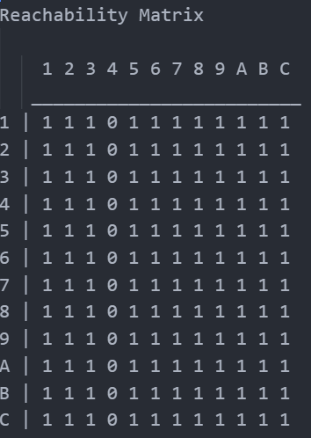 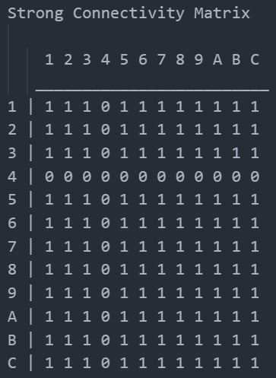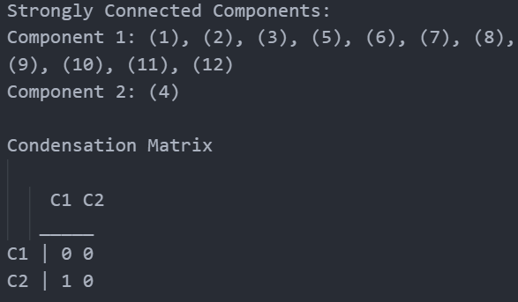

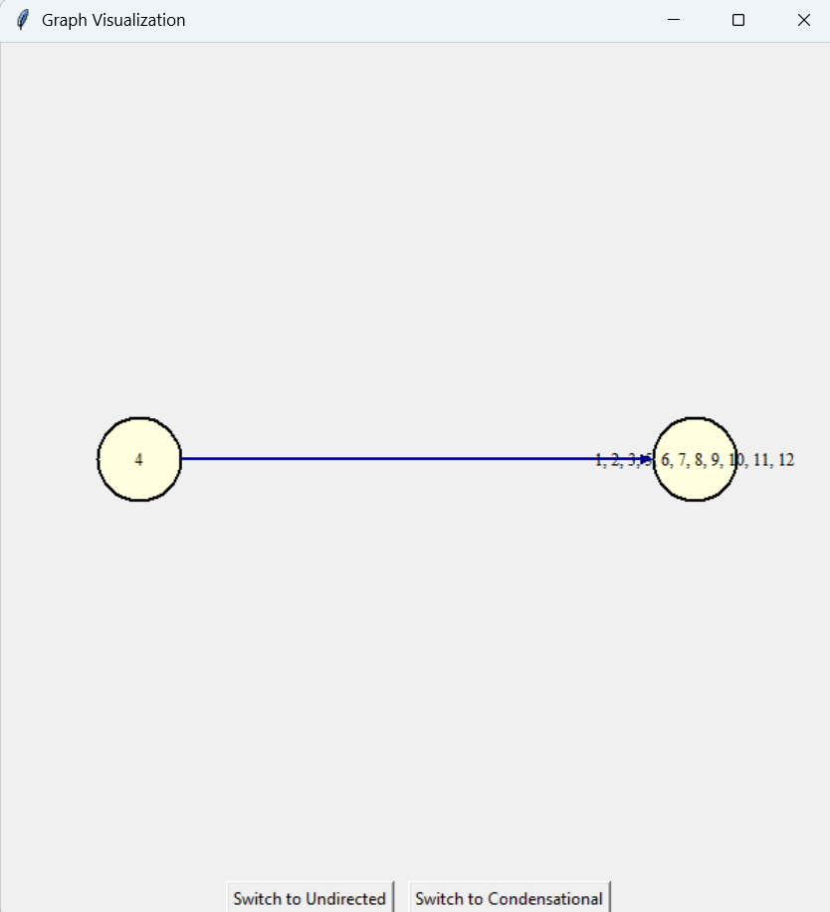

***Висновки***

У результаті виконання лабораторної роботи я поглибив розуміння структури та властивостей напрямлених і ненапрямлених графів. Повторив, як формувати матриці суміжності, обчислювати степені та півстепені вершин, перевіряти граф на однорідність, знаходити ізольовані та висячі вершини. Також засвоїв способи побудови матриці досяжності, визначення компонент сильної зв’язності та побудови графа конденсації. Додатково, я покращив навички роботи з бібліотекою tkinter — повторив знання зі створення графічного вікна, організовував перемикання між візуалізаціями графів і зручно, у залежності від коефіцієнта, вивів результати трьох графів: напрямленого, ненапрямленого та графа конденсації для другого коефіцієнта. Це дозволило поєднати алгоритмічну частину з візуальною, що сприяло моєму кращому розумінню логіки побудови графів та їх властивостей.